

INFORME Nº2

***PROYECTO PORTAL WEB***

|  |
| --- |
| Nombres: José Cares  Carlos Garrido  Asignatura : Ingeniería de Software  Fecha 19/junio/2013 |

PROPOSITO

Este documento está dirigido a la entidad mandante de este proyecto cuyas competencias serán relevantes en lo referente al modelo de negocio que sostiene esta solución web además de personal técnico de soporte que realizara la administración de este sistema, y todo miembro de la organización con las competencias técnicas necesarias para comprender la funcionalidad de esta solución informática. El documento se compone básicamente de la presentación del plan de trabajo ,presentación del problema ,presentación de los requerimientos ,y elementos fundamentales con respecto al análisis del problema ,presentación de un prototipo funcional , diseño de software ,para terminar con el informe de implantación. Este documento será presentado en 3 partes en las fechas pactadas con un tercio de su contenido en cada entrega.

El problema planteado en este proyecto se refiere a la necesidad de espacios en la web donde encontrar concentración de información útil, la utilidad de la información depende de quien la requiera, por lo tanto, la problemática referida se circunscribe a una necesidad común. La cual puede ser identificada en nuestra sociedad como la necesidad de servicios comerciales de distinta índole.

El concepto de servicio encasilla a variados grupos de negocios, tales como comercio, agricultura, pesca, etc. A personas que realizan oficios, profesionales, empresas prestadores de diversos rubros, servicios de utilidad publica etc. El objetivo principal es crear una plataforma web en la cual una persona pueda encontrar la mayor cantidad de información útil existente en su espacio geográfico, además de generar una plataforma de negocios la cual permitirá la interacción entre los distintos actores en base a un concepto de inteligencia de negocios.

La solución propuesta para esta necesidad consiste en la creación de un sistema web que sea capaz de albergar una base de datos de grandes dimensiones y alta concurrencia este sistema se implementara de forma escalable y progresiva basando su crecimiento con las funcionalidades necesarias bajo conceptos de inteligencia de negocios.

Se realizaran análisis del modelo de negocio y se utilizaran herramientas para enfocar las distintas funcionalidades a la eficiencia del servicio.

Se crearan herramientas de autoanálisis estadístico para determinar las funcionalidades que se implementaran en esta solución.

PLAN DE TRABAJO

El equipo de trabajo se compone de dos profesionales de la informática, competentes en desarrollo de proyectos informáticos , con experiencia en desarrollo de sistemas bajo diseño orientado a objeto, en entorno web. Formación estadística acorde a los requerimientos de un proyecto informático.

Integrantes

|  |  |
| --- | --- |
| José Cares | Estudiante Ingeniería E informática  Proyecto Clínica Veterinaria 2012  Competencia Desarrollo orientado a Objeto  Competencia programación Lenguajes POO  Competencia Implementación web |
| Carlos Garrido | Estudiante Ingeniería E informática  Proyecto Clínica Veterinaria 2012  Competencia Desarrollo Orientado a Objeto  Competencia programación Lenguajes POO  Competencia Implementación web |

Las herramientas necesarias para el desarrollo de este proyecto consisten en:

|  |  |
| --- | --- |
| Entorno de desarrollo python | Lenguaje de programación |
| Framework Django | Herramienta desarrollo web |
| Software DIA | Desarrollo de Diagramas |
| Software Gantt Project | Desarrollo de carta Gantt |
| Base de Datos Postgrest | Gestor base de Datos |
| Hardware Desarrollo personal | Notebook |
| Infraestructura de red | Conexión a Internet |

Carta Gantt Planificación Temporal

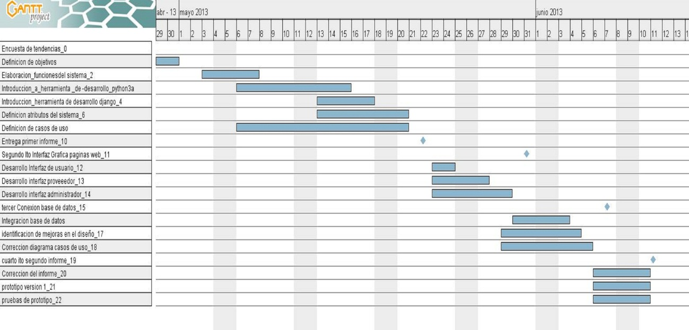

Tabla tareas realizadas

|  |  |
| --- | --- |
| Tarea 1 | Encuesta de tendencias |
| Tarea 2 | Definición de objetivos |
| Tarea 3 | Definición funciones del sistema |
| Tarea 4 | Introducción a herramienta de desarrollo Python |
| Tarea 5 | Introducción a herramienta de desarrollo Django |
| Tarea 6 | Definición de Atributos del sistema |
| Tarea 7 | Definición de casos de uso |
| Tarea 8 | Entrega primer Informe |
| Tarea 9 | Construcción de Interfaces |
| Tarea 10 | Construcción de Formularios de Ingreso |
| Tarea 11 | Conexión Base datos prototipo de prueba |
| Tarea 12 | Construcción del modelo de datos |
| Tarea 13 | Corrección diseño Casos de uso |

Tabla tareas por realizar

|  |  |
| --- | --- |
| Tarea 6 | Integración base de datos |
| Tarea 7 | Ito 3 Base de datos |
| Tarea 8 | Corrección diseño |
| Tarea 9 | Corrección entrega 1 |
| Tarea 10 | Prototipo Funcional |
| Tarea 11 | Entrega 2 segundo informe |
| Tarea 12 | Pruebas de Caja Blanca |
| Tarea 13 | Pruebas Usabilidad |
| Tarea 14 | Pruebas de Interoperabilidad |
| Tarea 15 | Pruebas de función de requerimientos |

ANALISIS

En la actualidad la tendencia del mercado local nos lleva ver la necesidad de comunicación que requieren las personas, los profesionales, los negocios y las empresas. La realidad existentente en la Ciudad de Curicó nos muestra que los medios existentes no cubren las necesidades presentes en sus habitantes.

La ciudad de Curicó posee alrededor de 100000 habitantes, además cuenta con un comercio en alza compuesto de muchas medianas, pequeñas y microempresas. Las cuales pueden incrementar sus ventas al poseer un espacio en el cual puedan ofrecer fácil y masivamente sus productos, puedan también relacionarse lo más directamente posible con sus usuarios y potenciar la adquisición de nuevos clientes. Otra necesidad presente al respecto es la relación entre proveedores esto a nivel de servicios y proveedores.

Por otro lado las personas requieren encontrar todos los servicios en un solo lugar y luego de encontrarlos concretar la relación comercial o de comunicación que requiera.

Todas estas necesidades se pueden abordar a través de un medio de comunicación masivo y de bajo costo y que permite que las personas, negocios, empresas etc. Se relacionen unas con otras de una manera eficiente y económica, esta economía se muestra al contraponer esta tecnología de uso masivo, con algún medio de publicidad u otro elemento asociado a aumentar las transacciones del negocio.

Las tecnologías disponibles son los gestores de bases de datos, la infraestructura de redes existente en la zona, herramientas de desarrollo web, las cuales permiten abordar de una manera eficiente las problemáticas antes expuestas.

Objetivos

-El sistema debe tener un servicio web de búsqueda de servicios para usuarios personas naturales y proveedores.

-El sistema debe tener base de datos de servicios y negocios de un lugar determinado

-El sistema debe tener un espacio publicitario y de interacción entre servicios y clientes.

-El sistema debe poseer un servicio de búsqueda rápido y eficiente.

-El sistema debe crear vínculos entre los usuarios afines del sistema.

-El sistema debe entregar servicios de transacciones.

-El sistema debe ser una plataforma de negocios.

Atributos del sistema.

|  |  |  |
| --- | --- | --- |
| Uptime 99% |  |  |
| Alta concurrencia de Datos |  |  |
| Usabilidad |  |  |
| Interoperabilidad |  |  |

Funciones del sistema

|  |  |  |
| --- | --- | --- |
| Ref | Funciones | Categoría |
| 1.0 | Mostrar selecciones | Evidente |
| 1.0 | Guardar selecciones | Oculta |
| 1.1 | Validación de usuario | Evidente |
| 1.1 | Registro de usuarios | Evidente |
| 1.1 | Editar datos | Evidente |
| 1.1 | Borrar datos | Evidente |
| 1.2 | Seleccionar categoría | Evidente |
| 1.3 | Buscar datos | Oculta |
| 1.3 | Mostrar resultados búsqueda | Evidente |
| 1.3 | Guardar datos | Oculta |
| 1.4 | Selección de servicio | Evidente |
| 1.4 | Mostrar Interfaz Proveedor | Evidente |
| 1.4 | Mostrar sugerencias | Evidente |
| 1.4 | Relacionar usuarios | Oculta |
| 1.5 | Transacción | Oculta |
| 1.5 | Generar venta | Evidente |
| 1.5 | Mostrar transacciones | Evidente |
| 1.5 | Registrar transacciones | Oculta |
| 1.6 | Mostrar visitas | Evidente |
| 1.6 | Registrar Actividad usuarios | Oculta |
| 1.6 | Mostrar actividad usuarios | Evidente |
| 1.7 | Editar usuarios | Evidente |
| 1.8 | Editar Privilegios de usuario | Evidente |
| 1.9 | Asociar perfiles usuario | Oculta |
| 1.9 | Mostrar asociaciones | Evidente |
| 1.9 | Crear Link a las asociaciones | Evidente |
| 2.0 | Mostrar ofertas | Evidente |
| 2.0 | Seleccionar ofertas | Oculta |
| 2.0 | Guardar Selección | Oculta |
| 2.1 | Ingresar Stock | Evidente |
| 2.1 | Guardar Stock | Oculta |
| 2.1 | Editar Stock | Evidente |
| 2.2 | Conectar con servicio | Oculta |
| 2.2 | Guardar Transacciones realizadas | Oculta |

CASOS DE USO

|  |  |  |  |
| --- | --- | --- | --- |
| Ref | Caso de uso | Descripción | Usuarios |
| 1.0 | Generar Compra | Este caso de uso comienza cuando un usuario cierra una elección de productos. | Visita, Proveedor |
| 1.1 | Validar a un usuario | Este caso de uso comienza cuando un usuario desea validar su ingreso al sistema | Visita, proveedor |
|  |  |  |  |
| 1.2 | Seleccionar una categoría | Este caso de uso comienza cuando un usuario ya validado o no selecciona una categoría para realizar su búsqueda | Visita, Proveedor |
|  |  |  |  |
| 1.3 | Ingresar una búsqueda | Este caso de uso comienza cuando el usuario dentro de la categoría ingresa un parámetro de búsqueda. | Visita, Proveedor |
|  |  |  |  |
| 1.4 | Seleccionar un servicio | Este caso de uso comienza cuando el usuario selecciona un elemento e ingresa a la interfaz seleccionada. | Visita, Proveedor |
|  |  |  |  |
| 1.5 | Transacción | Este caso de uso comienza una vez que se confirma una venta y esto genera el traspaso de cuenta a la entidad correspondiente | Visita, Sistema |
|  |  |  |  |
| 1.6 | Revisar Informes | Este caso de uso comienza cuando un usuario selecciona algún informe desde su menú. | Administrador |
|  |  |  |  |
| 1.7 | Alta y Baja de usuarios | Este caso de uso comienza cuando algún usuario desea registrar, editar, o borra de acuerdo a sus privilegios. | Visita,Proveedor,Administrador |
|  |  |  |  |
| 1.8 | Editar permisos de usuario | Este caso de uso comienza cuando un usuario desea cambiar los privilegios de algún usuario. | Administrador |
| 1.9 | Relacionar Grupos | Este caso de uso comienza cuando un usuario proveedor se registra en este instante se asocia a un grupo entonces el sistema entrega sugerencias de posible interés a este usuario. | Sistema |
| 2.0 | Generar Ofertas | Este caso de uso comienza cuando el usuario proveedor crea su stock el sistema toma los precios más bajos y los muestra. | Sistema |
| 2.1 | Crear Stock | Este caso de uso comienza cuando el usuario proveedor ingresa sus productos al sistema. | Sistema |
| 2.2 | Cerrar Transacción | Este caso de uso comienza cuando el usuario visitante cierra una compra a través del sistema se realiza la transferencia a la cuenta bancaria. | Sistema |

Diagrama de casos de uso

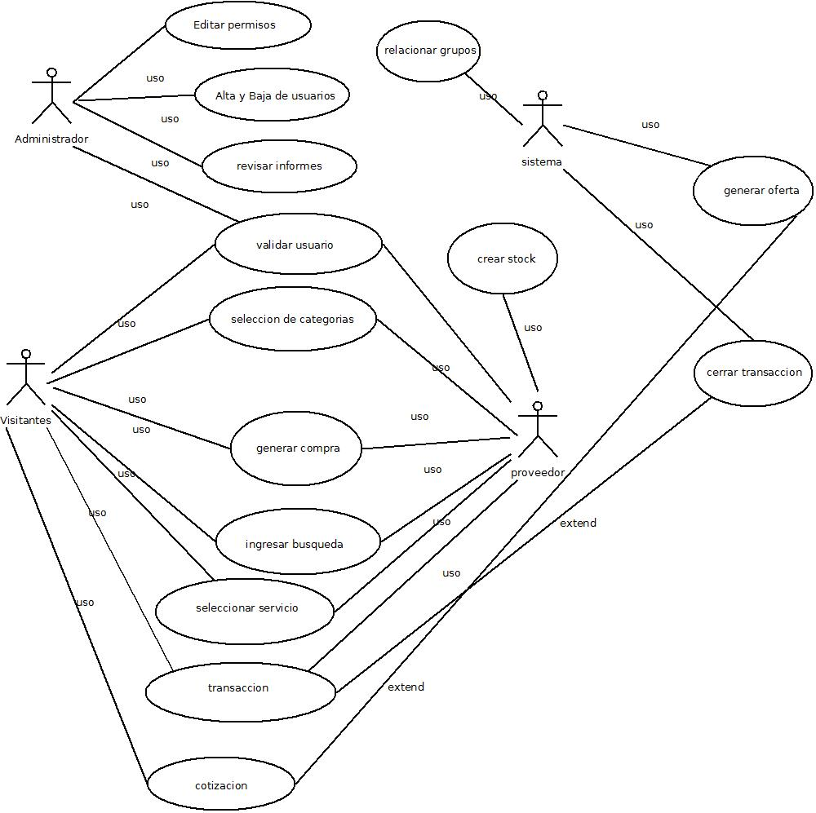

Modelo de Datos

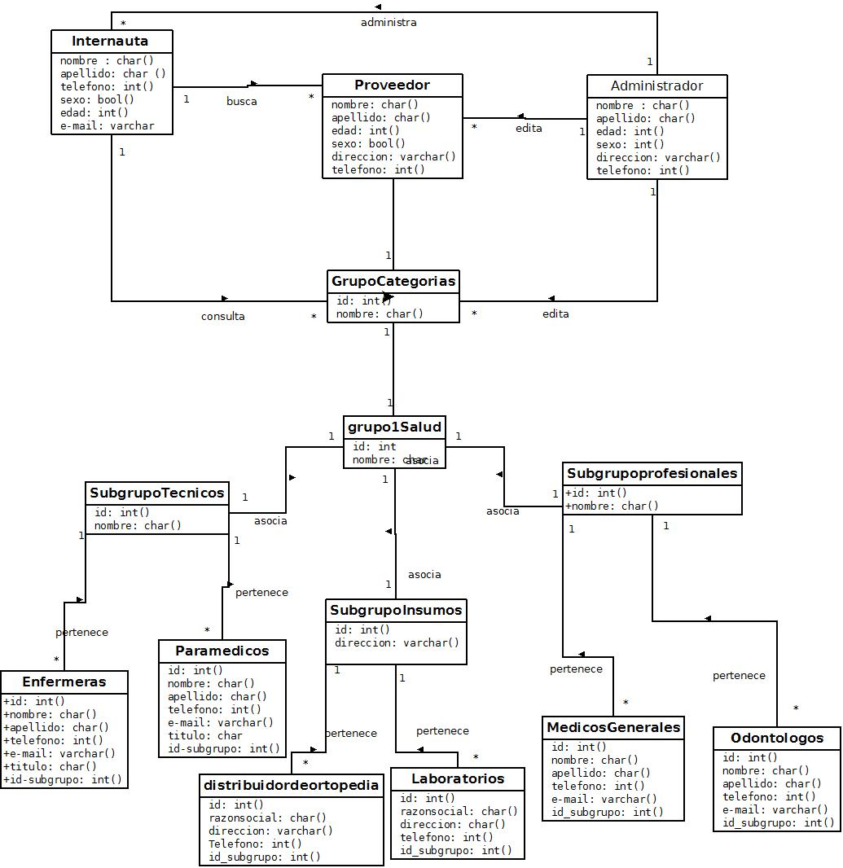 b